|  |
| --- |
| Laboratorio de Computación  Salas A y B |
| |  |  | | --- | --- | | Profesor: | Claudia Rodriguez Espino | | Asignatura: | Fundamentos de Programación | | Grupo: | 1104 | | No de Práctica(s): | 1 | | Integrante(s): | Valencia Mancera Erick Samuel | |  |  | |  |  | |  |  | | No. de Equipo de cómputo empleado: | #52 | | Semestre: | 1ª | | Fecha de entrega: | 18 de agosto del 2018 | | Observaciones: |  | |  |  | |

CALIFICACIÓN: ________________

**Practica #4 Diagramas de flujo**

**Objetivo:** Elaborar diagramas de flujo que representen soluciones algorítmicas vistas como una serie de acciones que comprendan un proceso.

**Desarrollo**

Iniciamos la práctica con la introducción de los Diagramas de Flujo, que puede describirse como la representación gráfica de un algoritmo, muestra gráficamente el flujo de acciones a seguir para cumplir con una tarea específica.

La correcta construcción de estos diagramas es fundamental para la etapa de codificación, ya que, a partir del diagrama de flujo es posible codificar un programa en algún lenguaje de programación.

Para formar un buen diagrama de flujo, se deben de ocupar símbolos que permiten estructurar la solución de un problema de manera gráfica.

1. Todo diagrama requiere de un inicio y de un fin.

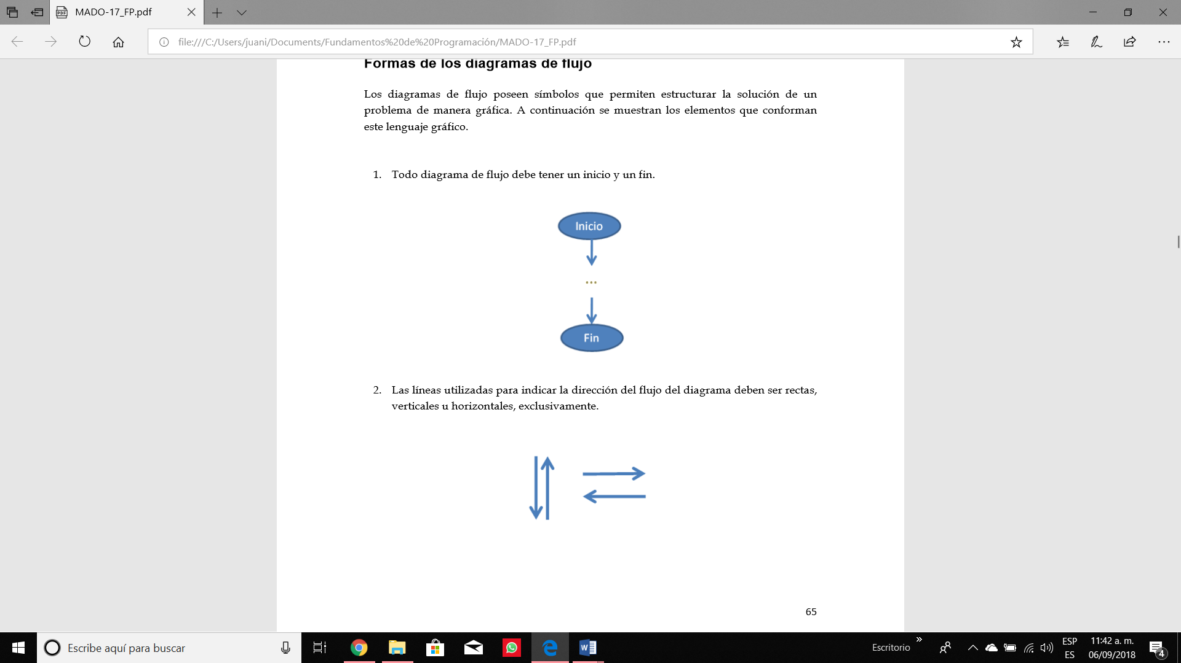

1. Las líneas utilizadas para indicar la dirección del flujo del diagrama deben ser rectas, verticales u horizontales, exclusivamente.



1. Todas las líneas utilizadas para indicar la dirección del flujo del diagrama deben estar conectadas a un símbolo.

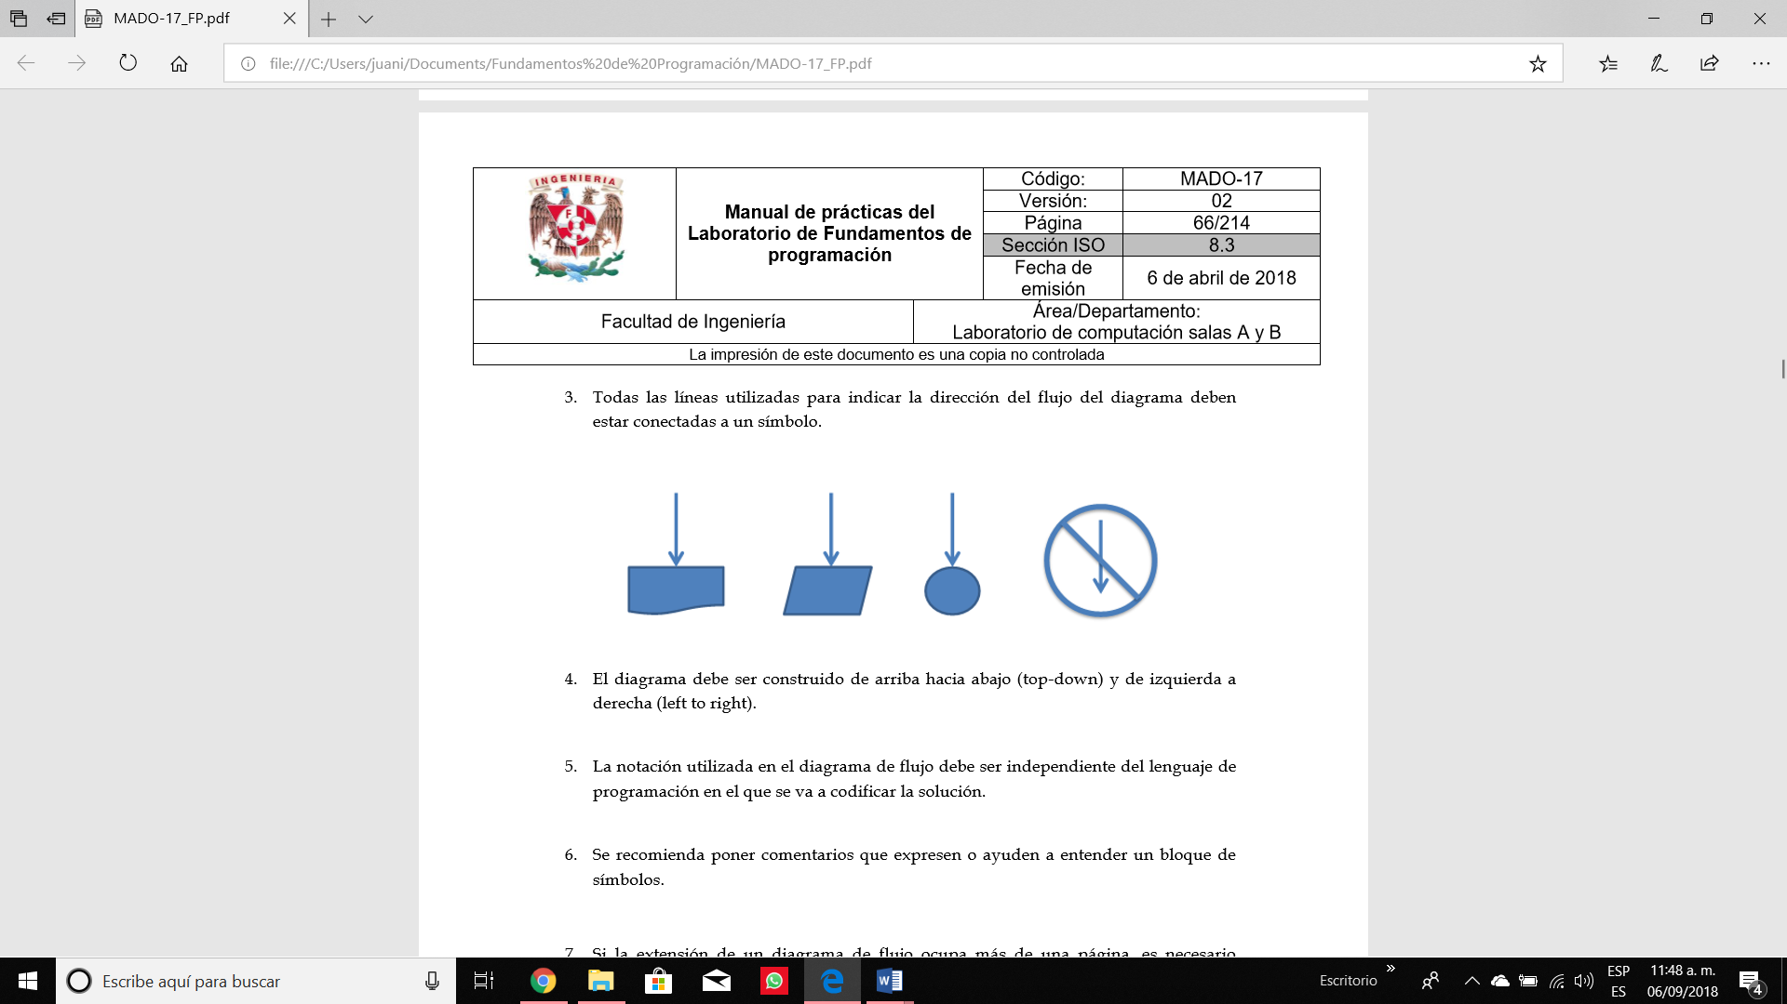

1. El diagrama debe ser construido de arriba hacia abajo (top-down) y de izquierda a derecha (left to right).
2. La notación utilizada en el diagrama de flujo debe ser independiente del lenguaje de programación en el que se va a codificar la solución.
3. Se recomienda poner comentarios que expresen o ayuden a entender un bloque de símbolos.
4. Si la extensión de un diagrama de flujo ocupa más de una página, es necesario utilizar y numerar los símbolos adecuados.
5. 8. A cada símbolo solo le puede llegar una línea de dirección de flujo.

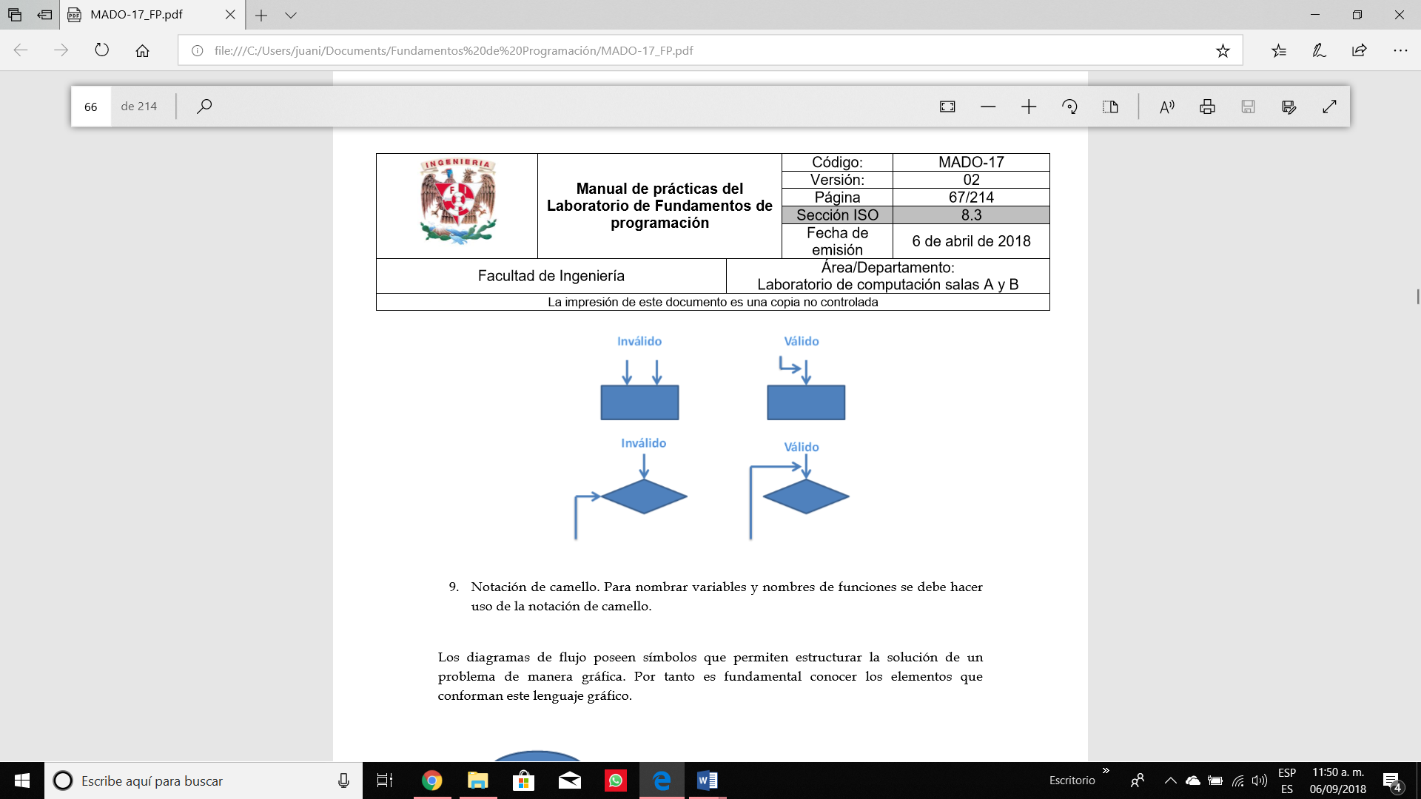

El diagrama de flujo para construir un diagrama de flujo es el siguiente:

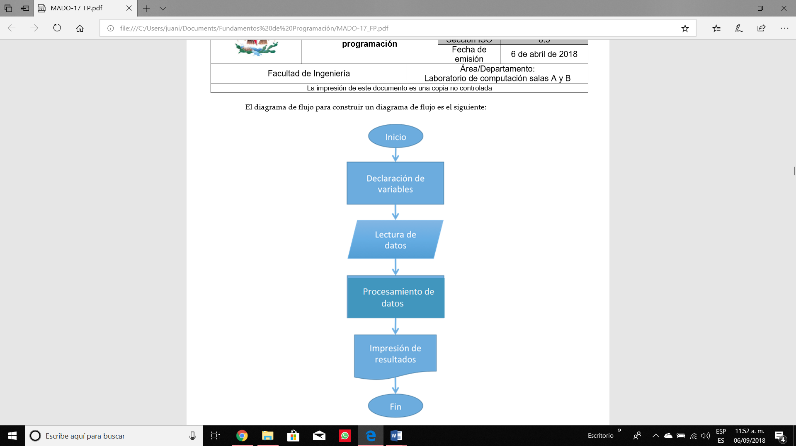

**Ejercicios**

**Área de un Círculo**

r

A=3.1416x(r*r)

Mostrar A

**Formula general**

g

Mostrar x1 y x2

X2=

X1=

**d<0<d**

Mostrar x1 y x2

**d=0**

d=

e= 2*a

a, b, c

Si x<2, x>2 o x=2

x

**X>2**

**X<2**

Mostar

Mostar

No hay solución

**Conclusión**

En la actualidad los diagramas de flujo son considerados en la mayoría de las [empresas](https://www.monografias.com/trabajos11/empre/empre.shtml) o departamentos de [sistemas](https://www.monografias.com/trabajos11/teosis/teosis.shtml) como uno de los principales instrumentos en la realización de cualquier método o [sistema](https://www.monografias.com/trabajos11/teosis/teosis.shtml).

Su utilización en estos ámbitos es tan importante, debido a que permiten la visualización de las actividades innecesarios y verifica si la [distribución](https://www.monografias.com/trabajos11/travent/travent.shtml) del [trabajo](https://www.monografias.com/trabajos34/el-trabajo/el-trabajo.shtml) está equilibrada, o sea, bien distribuida en las personas, sin sobrecargo para algunas mientras que otros trabajan con mucha holgura.